颚式破碎机配件
常用别名：鄂板（动颚板，静颚板），牙板，齿板，高锰钢颚板，超高锰钢鄂板，复合合金颚板，耐磨鄂板，颚式破碎机颚板
主要材质：高锰钢（Mn13，Mn18），锰铬合金（Mn13Cr2，Mn18Cr2）等
铸造工艺：V法，消失模，水玻璃砂型铸造
适用物料：河卵石、花岗岩、玄武岩、铁矿石、石灰石、石英石、辉绿岩、铁矿、金矿、铜矿等
应用范围：砂石料场、矿山开采、煤矿开采、混凝土搅拌站、干粉砂浆、电厂脱硫、石英砂等

产品介绍：
颚式破碎机主要用于对各种矿石与大块物料的中等粒度破碎，广泛应用于矿山、冶炼、建材、公路、铁路、水利和化工等行业。被破碎物料的最高抗压强度为320MPa。颚式破碎机配件也可称为颚式破碎机易损件，是颚式破碎机重要的组成部分；在一定的周期范围内需要更换，可分为颚式破碎机边护板、颚式破碎机齿板、颚式破碎机肘板、三角带等。
颚板也叫齿板，是颚式破碎机中的关键耐磨件。一套颚板通常由两部分即动颚板和定颚板组成，根据鄂式破碎机型号的不同，有多种型号尺寸，一般采用高锰钢材质。
高锰钢鄂板
高锰钢是鄂式破碎机鄂板的传统材质，它具有很好的韧性，也具有良好的变形硬化能力。采用材质：Mn13， Mn13Cr2 ，Mn18Cr2（即超高锰）或者根据工况条件特殊配料，湖北金阳石铸造颚式破碎机鄂板，做工细腻，配料严谨，热处理到位，鄂板使用寿命比同类产品耐磨50%以上。
中锰钢颚板
由于高锰钢的初始硬度低，屈服强度低，在非强冲击条件下，其加工硬化不充分，易于流变和被切削。为提高鄂板的使用寿命，开发了中锰钢。处理较软物料时，中锰钢使用效果更好，将中锰钢颚板在小型破碎机上破碎石灰石时，中锰钢的寿命约为高锰钢的185%
双金属复合颚板
针对颚式破碎机工作原理及实际应用现状，研制了一种双液双金属复合铸造颚板，工作面采用具有很高耐磨性的合金钢铁，衬层部分采用具有良好冲击韧性的铸钢，充分发挥了各种材料的特长。同时特殊的浇注系统与铸造工艺，确保了复合材料界面的均匀和完整，使鄂板的使用性能得以优化
低合金铸钢鄂板
中碳低合金铸钢是目前应用较广泛的一种耐磨材料，主要由于其具有较高的硬度与适当的韧性相配合，可以抵抗物料的切削作用和物料反复挤压引起的疲劳剥落，因而表现出良好的耐磨损性能。同时中碳低合金铸钢还可以通过成分和热处理工艺的调整，使硬度和韧性在较大范围内变动，以适应不同工况条件的要求。
湖北金阳石新型耐磨材料科技有限公司分别采用Mn13， Mn13Cr2 ，Mn18，Mn18Cr2（即超高锰）或者根据工况条件特殊配料，用高性能新型复合材料铸造而成，比普通颚板寿命提高3倍以上，打破了一直以来新材料耐磨铸件只比高锰钢材质铸件，使用寿命最多只能提高1.5倍的记录。此项由科技成果转化而成的新型复合颚板、新型复合轧臼壁等产品已开始被采矿、冶金等工况条件较差的行业所共同认同。

性能特点：

质量更好
破碎机鄂板生产的每一个环节都有专门监控，出厂前必经质检科严格检验，实行全检，确保每一个颚式破碎机鄂板的质量。
寿命更长
选用锰钢合金鄂板，经过科学而严格的冶炼、铸造、热处理工，耐磨程度高、与普通鄂板相比，使用寿命大图提高。
性价比高
高锰钢复合鄂板的使用使鄂式破碎机的生产效率翻番，不仅比普通鄂板更加安全可靠，而且可以减少一半以上耐磨铸件磨损的投资成本。

应用广泛
广泛地应用在冶金、化工、建材、电力、交通等工业部门，用于抗压强度在147-245MPa的各种矿石和岩石的粗、中、细碎；

技术参数：
型号 | 给料口尺寸  (mm） | 最大进  料粒度  (mm) | 排料口调  整范围  (mm) | 处理能力  (t/h) | 偏心轴转速  (r/min) | 电动机功率  (kw) | 总重量  (t) | 外形尺寸  （长×宽×高）  (mm)
PE-150×250 | 150×250 | 125 | 10-40 | 1-3 | 250 | 5.5 | 0.8 | 720×660×850
PE-200×300 | 200×300 | 180 | 15-50 | 2-6 | 260 | 7.5 | 1.2 | 910×750×990
PE-200×350 | 200×350 | 180 | 18-70 | 3-10 | 260 | 11 | 1.5 | 1000×870×990
PE-250×400 | 250×400 | 210 | 20-60 | 5-20 | 300 | 15 | 2.8 | 1300×1090×1270
PE-400×600 | 400×600 | 340 | 40-100 | 16-60 | 275 | 30 | 7 | 1730×1730×1630
PE-500×750 | 500×750 | 425 | 50-100 | 40-110 | 275 | 55 | 12 | 1980×2080×1870
PE-600×750 | 600×750 | 500 | 150-200 | 80-240 | 275 | 55 | 15.8 | 2070×2000×1920
PE-600×900 | 600×900 | 500 | 65-160 | 50-180 | 250 | 55 | 17 | 2190×2206×2300
PE-750×1060 | 750×1060 | 630 | 80-140 | 110-320 | 250 | 110 | 29 | 2660×2430×2800
PE-800×1060 | 800×1060 | 640 | 130-190 | 130-330 | 250 | 110 | 29.8 | 2710×2430×2800
PE-830×1060 | 830×1060 | 650 | 160-220 | 150-336 | 250 | 110 | 30.7 | 2740×2430×2800
PE-870×1060 | 870×1060 | 660 | 200-260 | 190-336 | 250 | 110 | 31.5 | 2810×2430×2800
PE-900×1060 | 900×1060 | 685 | 230-290 | 230-390 | 250 | 110 | 33 | 2870×2420×2940
PE-900×1200 | 900×1200 | 750 | 95-165 | 220-450 | 200 | 110 | 52 | 3380×2870×3330
PE-1000×1200 | 1000×1200 | 850 | 195-265 | 315-500 | 200 | 110 | 55 | 3480×2876×3330
PE-1200×1500 | 1200×1500 | 1020 | 150-350 | 400-800 | 180 | 160-220 | 100.9 | 4200×3300×3500
PE-1500×1800 | 1500×1800 | 1200 | 220-350 | 500-1000 | 180 | 280-355 | 122 | 5160×3660×4248
PE-1600×2100 | 1600×2100 | 1500 | 300-400 | 1300-2200 | 160 | 350-380 | 150.6 | 6210×4013×4716
PEX-150×750 | 150×750 | 120 | 18-48 | 8-25 | 320 | 15 | 3.8 | 1200×1530×1060
PEX-250×750 | 250×750 | 210 | 25-60 | 13-35 | 330 | 30 | 5.5 | 1380×1750×1540
PEX-250×1000 | 250×1000 | 210 | 25-60 | 16-52 | 330 | 30 | 7 | 1560×1950×1390
PEX-250×1200 | 250×1200 | 210 | 25-60 | 20-61 | 330 | 37 | 9.7 | 2140×1660×1500
PEX-300×1300 | 300×1300 | 250 | 20-90 | 16-105 | 300 | 55 | 15.6 | 2720×1950×1600

这里只罗列了颚式破碎机配件部分型号，由于产品性能在不断改进中，产品参数如有更改，恕不另行通知，如果您需要做进一步了解，请在线咨询客服或请来我厂参观考察！

企业实力：
公司拥有2条砂型生产线，1条V法铸造生产线、2条精密铸造生产线、1条消失模生产线、1个机加工车间；2台5T中频电炉、3台3T中频电炉、3台1T中频电炉，最大能做10吨的铸件，年生产能力15000吨以上，打造中南地区最大的耐磨材料生产基地。
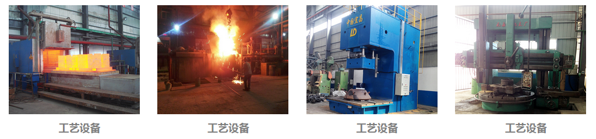
国际合作：
与国际对话，建跨国集团，公司具有独立的进出口贸易经营资质，长期与海外各国的交流和合作，不但使公司产品保持较高的水平，而且赢得了广泛的国际市场，产品远销俄罗斯，哈萨克斯坦，土耳其，沙特，南非，越南，印度，美国，澳大利亚等30个国家和地区。
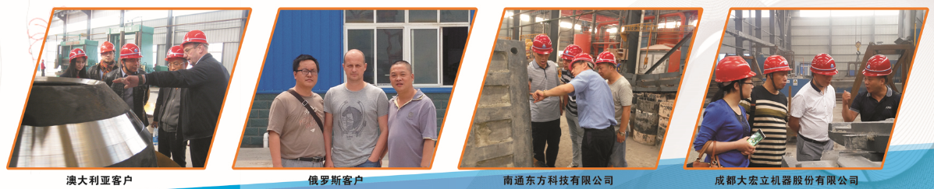
特别提醒：
湖北金阳石新型耐磨材料科技有限公司是专业耐磨铸件铸造厂家，主营高锰钢、高低铬、耐磨合金钢铸件，常年提供其他厂家的备品备件加工业务，不管是哪个厂家的什么型号的耐磨铸件，只要你能提供图纸、样品或模具，我们都能生产！联系电话：电话：+86-0717-3286139，13477859260 邮箱:vip@jinyangshi.com

